**Создайте страничку**

**о себе (о ком ни будь, о каком-либо месте, осмысленный материал)**

**Используйте МАКСИМАЛЬНОЕ количество (не менее 20-ти) разных известных тегов и объектов на странице, внутри конструкции <body></body>.**

* Создайте папку на ПК.
* Запустите текстовый редактор, например, VisualStudioCode, SublimeText, Notepad++ или Блокнот.
* Наберите в окне редактора простейший HTML документ:

<!DOCTYPE html>

<html *lang*="ru">

<head>  
</head>

<body>  
Личнаястраничка

</body>

</html>

* Сохраните файл под именем IndexFIO.html
* Создайте файл style.css, свяжите файлы тегом link.
* Откройте ваш файл в браузере и проверьте результат.
* Добавьте метаданные о кодировке страницы (данные о кодировке должны совпадать с кодировкой самого файла) внутрь тега head.

Обычноэто<meta charset="utf-8">или<meta charset="win-1251">

* Добавьте название (title) страницывнутрь тега head. Сохраните HTML-файл и обновите страницу в браузере.  
  <title>Document</title>
* Расскажите о себе(о ком ни будь, о каком-либо месте),используя теги заголовков первого и второго уровня, нумерованных и ненумерованных списков, параграфов и тегов, подчеркивающих важность текста; фото, фото или рисунков как фон; сроки ввода, комментариев, выбора, радиокнопки и др.Информация размещается в внутри тега body.
* Разместить страницу на бесплатном хостинге.<https://www.youtube.com/watch?v=TU4sXM1RiTw>
* <https://www.youtube.com/results?search_query=%D1%80%D0%B0%D0%B7%D0%BC%D0%B5%D1%89%D0%B5%D0%BD%D0%B8%D0%B5+%D0%B2%D0%B5%D0%B1+%D1%81%D1%82%D1%80%D0%B0%D0%BD%D0%B8%D1%86%D1%8B+%D0%BD%D0%B0+%D1%85%D0%BE%D1%81%D1%82%D0%B8%D0%BD%D0%B3%D0%B5>
* Предоставить ссылку на сайт-страницу на почту vn2901@mail.ru

**За основу можно взять следующую форму**

Пример (не образец, тегов не достаточно)

Личная страничка Медведева Владимира.

Родился 14 сентября 2000 года в Ленинграде. В 2022 году окончил лицейИГУ с отличием. Одновременно с учебой работал ассистентом кафедры гражданского права ИГУ.

Хобби

* Футбол
* Плавание
* Программирование
* Робототехника

3 любимых сериала

1. Игра престолов
2. Теория большого взрыва
3. Кремниевая долина

Самое далёкое место, где я побывал.

Якутск - город в Российской Федерации, столица Республики Саха (Якутия). Образует городской округ город Якутск.

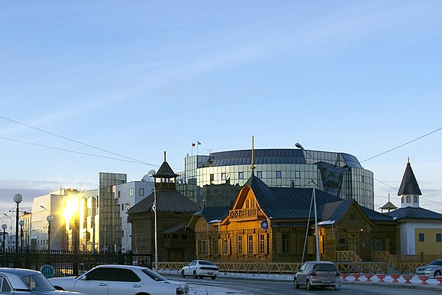

Третий город Дальневосточного федерального округа по численности населения (после Владивостока и Хабаровска). Самый крупный город, расположенный в зоне вечной мерзлоты.

И т.д.